Klimaatcrisis

Inhoud

Inleiding 3

Klimaatverandering 3

Broeikasgassen en broeikaseffect 3

Verbranding van fossiele brandstoffen 4

Ontbossing 4

Oceaanvervuiling 5

Plasticvervuiling en eutrofiering 5

Wat kan de mens doen om te helpen 6

Vermindering van de CO2-voetafdruk 6

Plantaardig dieet 6

Vermindering van afval 6

Ondersteunen van groene en duurzame bedrijven 7

Politieke betrokkenheid en beleidsveranderingen 7

Conclusie 7

Bibliografie 8

# Inleiding

In dit onderzoek wordt er als er eerste gekeken naar wat de klimaat crisis is en hoe de klimaatcrisis tot stand is gekomen. Ook gaat er gekeken worden naar de grootste oorzaken van de klimaatcrisis, door mens en industrie. Er gaat gekeken worden naar wat kunnen de mensen doen om te helpen voor de verbetering van het klimaat. Dit onderzoek wordt gedaan om het belang van de ernst van de klimaatcrisis te onderzoeken en te kijken wat de mens kan doen om de wereld te helpen. Ook in dit onderzoek wordt naar statistieken gezocht om de impact bij mensen over te kunnen brengen.

# Klimaatverandering

Klimaatverandering is proces dat het gevolg is van zowel natuurlijke als menselijke factoren, waarbij de huidige snelle opwarming voornamelijk veroorzaakt wordt door de menselijke factoren sinds de industriële revolutie. De grootste factor is de toename in broeikasgassen in de atmosfeer.

## Broeikasgassen en broeikaseffect

Broeikasgassen zijn oorspronkelijk van nature voorkomende gassen in de atmosfeer. Door een deel van het zonlicht en van de door de aarde uitgestraalde warmte te absorberen, garanderen zij de voorwaarden voor het leven op deze planeet, dit broeikaseffect is een natuurlijk verschijnsel. Zonder het broeikaseffect zou de gemiddelde temperatuur op aarde ongeveer -18 graden Celsius zijn, in plaats van de huidige 14 graden Celsius.

Door menselijke activiteiten komen er extra broeikasgassen in de atmosfeer wat er voor zorgt dat het natuurlijk broeikaseffect versterkt wordt en tot opwarming zorgt. De belangrijkste broeikasgassen zijn Koolstofdioxide(CO2), Methaan(CH4), Lachgas(N2O), Fluorkoolwaterstoffen(HFK’s, CFK’s), Zwavelhexafluoride(SF6) en Stikstoftrifluoride(NF3). (Klimaat.be, sd)

De gefluoreerde gassen, zwavelhexafluoride en stikstoftrifluoride zijn industriële broeikasgassen. Deze worden dus in de huidige industrie gebruikt als onder andere koelvloeistof, geluidsisolatie en ontvetter in de productie van LCD-schermen.

## Verbranding van fossiele brandstoffen

Verbranding van fossiele brandstoffen(steenkool, olie en aardgas) voor energieproductie, transport en industrie is de grootste bron van menselijke CO2-uitstoot. Deze verbranding zorgt voor meer dan 75% van de totale broeikasgasemissies wereldwijd.

Fossiele brandstoffen worden vooral gebruikt in:

* Energiecentrales(Elektriciteit en warmteproductie),
* Transport(Auto’s, vliegtuigen, schepen en andere vormen van vervoer die op benzine, diesel of kerosine rijden),
* Industrie(staalproductie, cementproductie en chemische processen, die grote hoeveelheden energie nodig hebben).

Als je kijkt naar de totale uitstoot van CO2 in de wereld kun je zien dat in 1900 het ongeveer 1,2 tonnes in de wereld per persoon uitgestoten wordt en nu in 2023 ongeveer 4,7 tonnes per persoon, dit is bijna een 4x hogere uitstoot per persoon. Het gemiddelde in Nederland lag in 1900 2,8 t per persoon en in 2023 op 7,1 bijna een 3x hogere uitstoot. (Ourworldindata, sd)

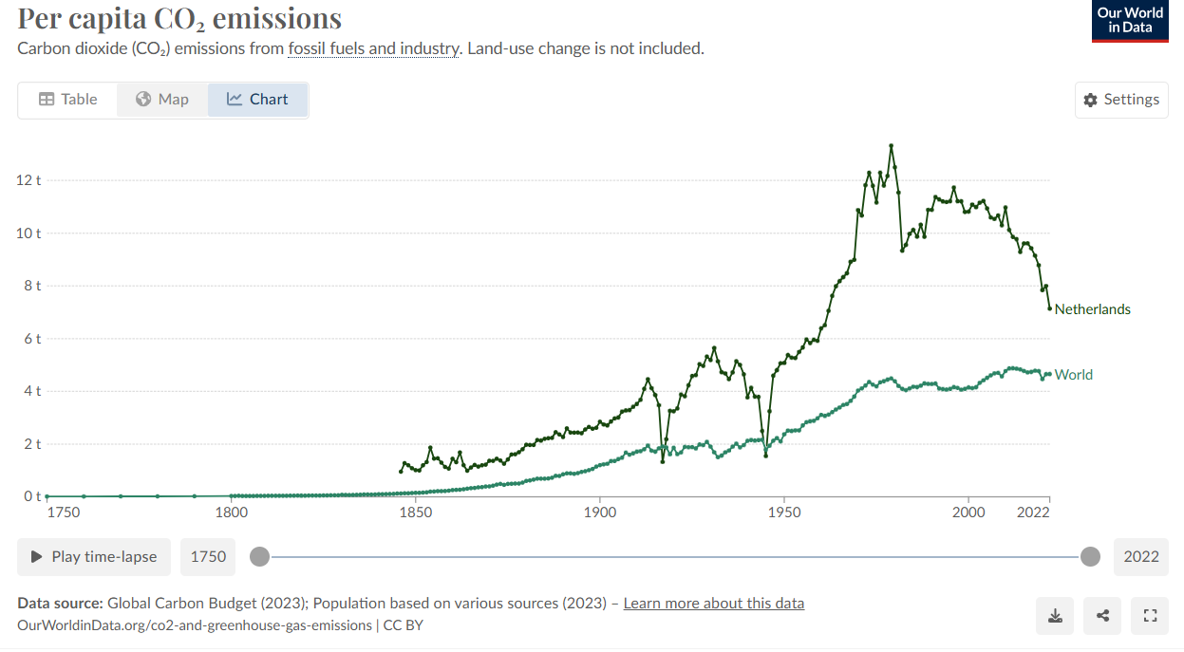

### Ontbossing

Door dit verhoogde CO2 uitstoot hebben bomen en planten een cruciale rol in het absorberen van de koolstof, dit door het natuurlijke proces Fotosynthese. Fotosynthese bij bomen planten en andere groene organismen zorgen ervoor dat de CO2 uit de atmosfeer samen met water om gezet wordt in zuurstof en glucose. Bomen en bossen functioneren als koolstofputten, dit betekend dat ze meer CO2 opnemen dan dat ze uitstoten Dit maakt ze van vitaal belang voor het klimaat, volgens schattingen nemen bossen wereldwijd ongeveer 30% van de menselijke CO2-uitstoot op.

Ontbossing heeft een groot impact op de capaciteit van de aarde om CO2 op te slaan. Als er bomen verbrand en gekapt worden komt de opgeslagen koolstof weer vrij in de vorm van CO2. Dit verhoogt de concentratie broeikasgassen in de atmosfeer. Ook zorgt ontbossing in minder capaciteit van de wereld om toekomstige CO2-uitstoot te kunnen absorberen.

De snelheid van het kappen van bomen is enorm, ongeveer worden er elke twee seconde een grote van een voetbalveld gekapt, waardoor als dit zo aanhoud er geschat wordt dat in 2030 wel 80% van de wereldwijde ontbossing plaatsvind in 11 gebieden. Het gaat onder andere over de Amazone, Borneo en Sumatra, het Congobekken en het oosten van Australië. (WWF, sd)

## Oceaanvervuiling

Oceanen absorberen ongeveer 25 tot 30 % van alle menselijke CO2-uitstoot, door de toename van alle CO2 die ze op moeten nemen vindt er een process plaats dat bekend staat als oceeanverzuring. Oceaanverzuring is de naam voor het process dat er voort zorgt dat de PH-waarde van het zeewater daalt door de oplosbare CO2 die zuur vormt in het water. De verzuring zorgt ervoor dat de marine ecosystemen verslechteren, Met name op koraalriffen, schelpdieren en plankton deze organismes gebruiken calciumcarbonaat om hun schelpen en skeletten te bouwen. Het verlies van deze organismes verstoort de koolstofcyclus van de oceaan.

### Plasticvervuiling en eutrofiering

Plasticvervuiling is een wereldwijd probleem, naar schatting komt er ongeveer 8 miljoen ton platic elk jaar in de oceaan terecht. Ook een groot probleem is de afbraak van plactic in de oceaan, bij het afbreken van plastic komt methaan en ethaan vrij. (oceanfdn, sd)

Eutrofiering treedt op wanneer er overtollige voedingstoffen zoals stikstof en fosfor in de oceaan terecht komen. Dit zorgt ervoor dat algen overmatig gaan groeien, dit leidt tot zuurstofarme gebieden in de oceaan ook wel bekend als dode zones. In deze dode zones vindt bijna geen koolstofvastlegging plaats, Ook zorgt de afbraak van deze algen in deze zones ervoor dat er extra uitstoot is van lachgas(N2O). (Nausicaa, sd)

# Wat kan de mens doen om te helpen

Er zijn veel verschillende manieren wat de mens van een standaard huishouden kan doen om de aarde te helpen, dit moet gedaan worden om de totale opwarming van de aarde tot 1,5 graden Celsius te beperken.

## Vermindering van de CO2-voetafdruk

Om er voor te zorgen dat de CO2-voetafdruk van een mens kleiner wordt, moet je zorgen dat er zo min mogelijk CO2 gebruikt wordt. Als je gaat kijken naar wat een gemiddeld mens heeft, is het het makkelijkst om je huis te verduurzamen, dit kan bereikt worden door het huis goed te isoleren zodat er minder verwarming nodig is om het huis warm te houden. Ook energiezuinige apparaten zoals LED lampen in plaats van gloeilampen en TL buizen, Als laatste binnen het huis overschakelen naar hernieuwbare energie zoals zonnepanelen en of over te stappen naar een energieleverancier die groene stroom aanbiedt. (IPCC, 2023)

Ook door gebruik te maken van duurzaam transport kan de mens hun CO2-voetafdruk verminderen. Als er vaker de fiets of het openbaar vervoer wordt verbruikt scheelt dit auto’s op de weg en ook minder CO2 uitstoot. Ook het overstappen naar elektrische voertuigen is al een verbetering omdat deze minder CO2 produceren dan voertuigen op fossiele brandstoffen. Ook het gebruik van het vliegtuig is aanzienlijk slechter dan het reizen per trein. (IPCC, 2023)

## Plantaardig dieet

Voedselproductie met name de veehouderij is een van de grootste bronnen van broeikasgassen, het overstappen naar een plantaardig dieet zal resulteren in mindere uitstoot van methaan en stikstof. Tegenwoordig is de beschikbaarheid van plantaardige producten steeds groter waardoor overstappen naar vlees en zuivelvervangers makkelijker. (Our world in data, sd)

Lokaal en seizoensgebonden eten kan helpen de CO2-uistoot te verminderen dit omdat het transport van voedsel over lange afstanden dan niet nodig is.

## Vermindering van afval

Door het verminderen van afval zal er minder vervuiling zijn van de natuurlijke hulpbronnen van de aarde. De vermindering van plasticgebruik zal de grootste impact hebben in het herstellen van de natuur. Door herbruikbare flessen, boodschappentassen en voedselcontainers te gebruiken kan er veel afval al geëlimineerd worden.

Ook zal het niet onnodig eten weggooien zorgen voor minder afval op de stortplaatsen. Als je eten zoals restjes niet weg gegooid kan er vaak nog een dag van gegeten worden, of bewaard in bijvoorbeeld de vriezer. Dit zorgt er ook meteen voor dat er minder eten geproduceert hoeft te worden en daardoor minder broeikasgassen vrijkomen bij de productie. (EEA, 2024)

## Ondersteunen van groene en duurzame bedrijven

Door als consument te kiezen voor groene en duurzame bedrijven kan er een verschuiving plaats vinden naar een duurzamere economie. Door duurzaam te consumeren door bij bedrijven te kopen die een duurzaam productieproces hebben bijvoorbeeld fair trade producten. Ook producten kopen die ecologisch verantwoord zijn zal helpen, certificeringen zoals B Corp en Rainforest Alliance zijn officiële duurzame en ecologische verantwoorden producten.

## Politieke betrokkenheid en beleidsveranderingen

Door te stemmen op politici die zich inzetten voor klimaatactie, kunnen burgers zorgen voor strengere milieuwetten en stimulansen voor hernieuwbare energie, duurzame landbouw en bescherming van natuurgebieden.

Ook petities ondertekenen en betrokken raken bij milieugroepen zoals Greenpeace of Fridays for Future kunnen helpen de druk op regeringen en bedrijven op te voeren o duurzamere keuzes te maken.

# Conclusie

De klimaatcrisis en milieuvervuiling vormen een ernstige bedreiging voor de aarde en voor het leven zoals we dat kennen. Terwijl overheden en bedrijven een cruciale rol spelen in het aanpakken van deze problemen, is de actie van individuele mensen van even groot belang. Elke keuze die we maken, van de energie die we gebruiken tot het voedsel dat we eten, draagt bij aan de collectieve impact op het klimaat en de gezondheid van de planeet.

Individuen kunnen een substantiële bijdrage leveren door hun **CO2-voetafdruk te verkleinen**, zoals door minder energie te gebruiken, duurzame transportmiddelen te kiezen en hun consumptie van dierlijke producten te verminderen. **Afvalvermindering** en deelname aan de circulaire economie, zoals hergebruik, recyclen, en repareren, helpen de hoeveelheid afval te beperken en natuurlijke hulpbronnen te behouden. Ook het **beschermen van biodiversiteit** door middel van herbebossing, natuurbehoud, en ondersteuning van duurzame landbouw is essentieel voor het herstel van onze ecosystemen en het vasthouden van CO2. Daarnaast kan de steun voor **groene bedrijven en beleidsmakers** die zich inzetten voor duurzaamheid, de overgang naar een duurzamere economie versnellen.

Het is duidelijk dat als we als mensheid de vernietiging van onze planeet willen afwenden, **collectieve actie** nodig is. De wereld verbeteren begint bij elke keuze die we maken en hoe we ons als samenleving verenigen om voor een gezonde, leefbare aarde te zorgen. Niet alleen voor onszelf, maar ook voor toekomstige generaties. De uitdagingen zijn groot, maar het vermogen om verandering te bewerkstelligen ligt in onze handen. Het is nu belangrijker dan ooit dat iedereen bijdraagt aan de verbetering van de aarde, door bewuste keuzes te maken en verantwoordelijkheid te nemen voor de wereld om ons heen.

# Bibliografie

EEA. (2024). *Waste management*. Opgehaald van EEA europa: https://www.eea.europa.eu/publications/zero-pollution/production-consumption/waste-management

IPCC. (2023). *Demand, services and social aspects of mitigation.* IPCC.

IPCC. (2023). *Transport.* IPCC. Opgehaald van https://www.ipcc.ch/report/ar6/wg3/chapter/chapter-10/

Klimaat.be. (sd). *Klimaat.be/klimaatverandering*. Opgehaald van De verschillende broeikasgassen: https://klimaat.be/klimaatverandering/oorzaken/broeikasgassen

Nausicaa. (sd). *Eutrofiëring, een vorm van waterverontreiniging?* Opgehaald van Nausicaa: https://www.nausicaa.fr/nl/het-oceaanmagazine/eutrofiering-een-vorm-van-waterverontreiniging#:~:text=Eutrofi%C3%ABring%20is%20een%20gevolg%20van%20overmatige%20bemesting.%20Voedingsstoffen,doordringt%20en%20verstoren%20de%20groei%20van%20andere%20plantens

oceanfdn. (sd). *Kunstof in de oceaan*. Opgehaald van plastic in de oceaan: https://oceanfdn.org/nl/plastic-in-de-oceaan/

Our world in data. (sd). *Environmental Impacts of Food Production*. Opgehaald van Ourworldindata: https://ourworldindata.org/environmental-impacts-of-food

Ourworldindata. (sd). *ourworldindata.org*. Opgehaald van CO2 and Greenhouse Gas Emissions: https://ourworldindata.org/co2-and-greenhouse-gas-emissions

WWF. (sd). *WWF*. Opgehaald van Ontbossing: https://www.wwf.nl/wat-we-doen/focus/bossen/ontbossing